GÖRSEL SANATLAR DERSİ DERS PLANI 1. HAFTA ( 21 - 25 Eylül )
BÖLÜM 1
Dersin Adı |  | GÖRSEL SANATLAR
Süre |  | 40 dakika
Sınıf |  | 2
Öğrenme Alanı |  | 2.1.Görsel İletişim ve Biçimlendirme
BÖLÜM II
Kazanımlar |  |  | G.2.1.4. Farklı yazılı kaynak, kavram ve temalardan esinlenerek görsel sanat çalışmasını oluşturur.
Öğrenme-Öğretme Yöntem ve teknikleri |  |  | Anlatım, dinleme, inceleme, uygulama, yaparak yaşayarak öğrenme.
Kullanılan Eğitim Teknolojileri Araç-Gereçler |  |  | Resim defteri, sulu boya
Ders Alanı |  |  | Sınıf
ÖĞRENME-ÖĞRETME SÜRECİ
Etkinlik Örneği |  |  |  Tatil Anılarım:
Anı deyince aklınıza ne geliyor?
Öğrencilere yaşadıkları ilginç anıların neler olduğu sorulur.
Anlatmak isteyenlere anıları anlattırılır.
Bu anıları sulu boya kullanarak canlandırmaları istenir.
Yapılan görsel çalışmalardan beğenilenler panoya asılır.
Bireysel Öğrenme Etkinlikleri  (Ödev, deney, problem çözme vb.) |  |  | Sulu boya ile çalışırken nelere dikkat etmeliyiz?
Grupla Öğrenme Etkinlikleri
(Proje, gezi, gözlem vb.)
Özet |  |  | Bu dersimizde bir kavramdan (anı) yola çıkarak görsel sanat çalışmalarımızı gerçekleştirdik.
BÖLÜM III
Ölçme-Değerlendirme:  Bireysel öğrenme etkinliklerine yönelik  Ölçme-Değerlendirme  Grupla öğrenme etkinliklerine yönelik  Ölçme-Değerlendirme  Öğrenme güçlüğü olan öğrenciler ve ileri düzey de öğrenme hızında olan öğrenciler için ek Ölçme-Değerlendirme etkinlikleri |  |  |  | Bireysel değerlendirme:  - Araç ve gereci uygun bir biçimde kullanıyor mu?  - Temiz ve düzenli çalışmış mı?  - Zamanı iyi kullanıyor mu?  Grup değerlendirme:  1.Öğrenciler, ilginç ve etkileyici buldukları çalışmalar üzerinde tartıştırılır.  2.Çalışmalar etkinlik köşesinde sergilenir.
Dersin Diğer Derslerle İlişkisi/Açıklamalar
BÖLÜM IV
Planın Uygulanmasına
İlişkin Açıklamalar

GÖRSEL SANATLAR DERSİ DERS PLANI 2. HAFTA ( 28 Eylül – 02 EKİM )
BÖLÜM 1
Dersin Adı |  | GÖRSEL SANATLAR
Süre |  | 40 dakika
Sınıf |  | 2
Öğrenme Alanı |  | 2.1.Görsel İletişim ve Biçimlendirme
BÖLÜM II
Kazanımlar |  |  | G.2.1.1.Görsel sanat çalışmasını oluştururken karşılaştığı sorunlara çeşitli çözümler bulur.
Öğrenme-Öğretme Yöntem ve teknikleri |  |  | Anlatım, dinleme, , inceleme, soru-cevap, yaparak yaşayarak öğrenme.
Kullanılan Eğitim Teknolojileri Araç-Gereçler |  |  | Bilgisayar, Resim defteri, kalem, boya kalemleri, sulu boya, su kabı
Ders Alanı |  |  | Sınıf
ÖĞRENME-ÖĞRETME SÜRECİ
Etkinlik Örneği |  |  |  Benim Giysim Benim Eserim:
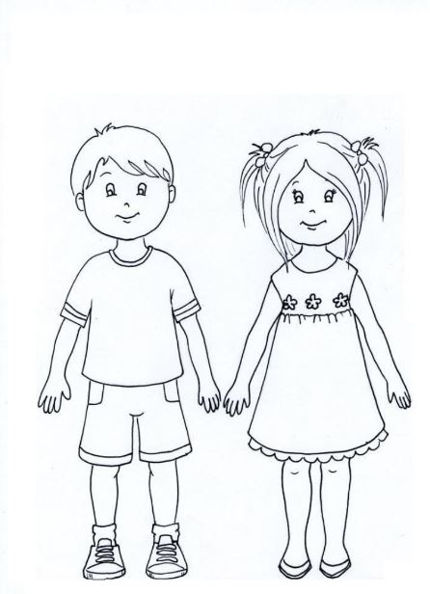
Çalışmamız öğrencilere dağıtılır.
Çocukların üzerindeki elbiseleri bizim tasarlayıp, diktiğimizi hayal edelim. Bu işi yaparken bir takım problemlerle karşılaştık. Sizler bu problemlere çözüm yolları bulacaksınız.
Öğrenciler problemi söyler. Probleme çeşitli çözüm yolları önerir.
Çözüm yollarından birini seçer. Seçtiği çözüm yolunun gerekçesini söyler. Seçtiği çözüm yolunu dener. Çözüme ulaşamadığı zaman yeni bir çözüm yolu seçer. Probleme yaratıcı çözüm yolları önerir.
Verilen görseli boyamaları sağlanır.
Bireysel Öğrenme Etkinlikleri  (Ödev, deney, problem çözme vb.) |  |  | Derste kullanacağız araç-gereçler neler olabilir?
Grupla Öğrenme Etkinlikleri  (Proje, gezi, gözlem vb.) |  |  | Öğrencilerin çalışmalarını birlikte yapabilirler.
Özet |  |  | Görsel sanat çalışmamızı oluştururken karşılaştığımız sorunlara çeşitli çözüm yolları aradık. Bulduğumuz çözüm yolu ile problemi çözdük. Yaptığımız çalışmayı sergilemekten ve bu duyguyu arkadaşlarımızla paylaşmaktan sevinç duyduk.
BÖLÜM III
Ölçme-Değerlendirme:  Bireysel öğrenme etkinliklerine yönelik  Ölçme-Değerlendirme  Grupla öğrenme etkinliklerine yönelik  Ölçme-Değerlendirme  Öğrenme güçlüğü olan öğrenciler ve ileri düzey de öğrenme hızında olan öğrenciler için ek Ölçme-Değerlendirme etkinlikleri |  |  |  | Bireysel değerlendirme:  - Araç ve gereci uygun bir biçimde kullanıyor mu?  - Temiz ve düzenli çalışmış mı?  - Zamanı iyi kullanıyor mu?  Grup değerlendirme:  1.Öğrenciler, ilginç ve etkileyici buldukları çalışmalar üzerinde tartıştırılır.  2.Çalışmalar etkinlik köşemizde sergilenir.
Dersin Diğer Derslerle İlişkisi/Açıklamalar |  | Belirlenen konuyu nasıl ifade edeceği, mekânı nasıl oluşturacağı, hangi renkleri, çizgiyi, biçimi/şekli ve formu kullanacağı sorgulatılır.
BÖLÜM IV
Planın Uygulanmasına
İlişkin Açıklamalar

GÖRSEL SANATLAR DERSİ DERS PLANI 3. HAFTA ( 05– 09 EKİM )
BÖLÜM 1
Dersin Adı |  | GÖRSEL SANATLAR
Süre |  | 40 dakika
Sınıf |  | 2
Öğrenme Alanı |  | 2.1.Görsel İletişim ve Biçimlendirme
BÖLÜM II
Kazanımlar |  |  | G.2.1.2.Görsel sanat çalışmasını oluştururken beklenmedik/öngörülemeyen sonuçların ortaya çıkabileceğini fark eder.
Öğrenme-Öğretme Yöntem ve teknikleri |  |  | Anlatım, dinleme, soru-cevap, inceleme, uygulama, bireysel çalışma
Kullanılan Eğitim Teknolojileri Araç-Gereçler |  |  | Resim defteri, boyalar, hayvan resimleri, bilgisayar, projeksiyon
Ders Alanı |  |  | Sınıf
ÖĞRENME-ÖĞRETME SÜRECİ
Etkinlik Örneği |  |  |  Sevimli Fare:
Bilgisayar ile öğrencilere fare, yılan, köstebek, böcek, karınca, kunduz, tavşan, kirpi, akrep resimleri gösterilir.
Bu hayvanların ortak noktası birlikte bulunmaya çalışılır.
Toprağın altında yaşayan bu hayvanlar hakkında sohbet edilir.
Her öğrencinin bu hayvanlardan istediği bir tanesin seçmesi istenir.
Bu hayvanın yuvasını yapması sağlanır.
Hayvanlara yuvalarının içine yiyecek, giyecek ve eşya taşıtmaları istenir.
Çalışmamızın yiyecek, giyecek ve eşya taşıma bölümünde ne gibi sorunlarla karşılaştınız?
Nasıl bir çözüm yolu buldunuz?
Bireysel Öğrenme Etkinlikleri  (Ödev, deney, problem çözme vb.) |  |  | Toprağın altında yaşayan hayvan resimleri bulup getirmeleri istenir.
Grupla Öğrenme Etkinlikleri  (Proje, gezi, gözlem vb.) |  |  | Öğrencilere bu hayvanlardan hoşlandıkları ve hoşlanmadıkları söyletilir.
Özet |  |  | Bu dersimizde çalışmamızı
BÖLÜM III
Ölçme-Değerlendirme:  Bireysel öğrenme etkinliklerine yönelik  Ölçme-Değerlendirme  Grupla öğrenme etkinliklerine yönelik  Ölçme-Değerlendirme  Öğrenme güçlüğü olan öğrenciler ve ileri düzey de öğrenme hızında olan öğrenciler için ek Ölçme-Değerlendirme etkinlikleri |  |  |  | Bireysel değerlendirme:  - Araç ve gereci uygun bir biçimde kullanıyor mu?  - Temiz ve düzenli çalışmış mı?  - Zamanı iyi kullanıyor mu?  Grup değerlendirme:  1.Öğrenciler, ilginç ve etkileyici buldukları çalışmalar üzerinde tartıştırılır.  2.Çalışmalar etkinlik köşesinde sergilenir.
Dersin Diğer Derslerle İlişkisi/Açıklamalar |  | Yapılması planlanan ve düşünülen şeylerin çalışmaya başladıktan sonra o anki duruma ve sürece bağlı olarak değişebileceği, bunun da olağan olduğu üzerinde durulur.
BÖLÜM IV
Planın Uygulanmasına
İlişkin Açıklamalar

GÖRSEL SANATLAR DERSİ DERS PLANI 4 VE 5. HAFTA ( 12 – 23 Ekim )
BÖLÜM 1
Dersin Adı |  | GÖRSEL SANATLAR
Süre |  | 40+40 dakika
Sınıf |  | 2
Öğrenme Alanı |  | 2.1.Görsel İletişim ve Biçimlendirme
BÖLÜM II
Kazanımlar |  |  | G.2.1.3.Çalışmasına hayallerini yansıtır
Öğrenme-Öğretme Yöntem ve teknikleri |  |  | Anlatım, dinleme, , inceleme, yaparak yaşayarak öğrenme.
Kullanılan Eğitim Teknolojileri Araç-Gereçler |  |  | Yoğurma maddeleri, karton kutular, artık malzemeler, ahşap materyaller, makas, yapıştırıcı vb.
Ders Alanı |  |  | Sınıf
ÖĞRENME-ÖĞRETME SÜRECİ
Etkinlik Örneği |  |  |  ‘Hayalimdeki Okul
Okul bahçesinde yüzme havuzu olsun ister miydiniz? Başka nelerin olmasını istersiniz.
Okulu düzenleme ile ilgili bir proje var. Bu projede herkesin kendi öğrenme mekânını kendisinin belirlemesini, bu konuda her türlü hayali kurabileceklerini, bunun bir “düşlerini gerçeğe dönüştürme projesi” olduğu açıklanır.
Çalışma ile ilgili neler yapabilecekleri hakkında fikir sahibi olmaları sağlanır.
Öğrenciler gruplara ayrılır. Her grup, kendi içinde hayallerindeki okulda neler olması gerektiğini tartışır. Fikirlerden yola çıkılarak çeşitli yoğurma maddeleri, artık malzemeler, karton kutular, ahşap materyaller, boya malzemeleri vb. ile “Hayalimdeki Okul” projesini gerçekleştirirler.
Bireysel Öğrenme Etkinlikleri  (Ödev, deney, problem çözme vb.) |  |  | Okulun bahçesinde neler olmasını isterdiniz?
Grupla Öğrenme Etkinlikleri  (Proje, gezi, gözlem vb.) |  |  | Öğrencilerin grup oluşturarak çalışmalarını gerçekleştirmeleri sağlanır.
Özet |  |  | Bu çalışmamızda okulumuzla ilgili hayallerimizi çalışmalarımıza yansıtarak anlattık.
BÖLÜM III
Ölçme-Değerlendirme:  Bireysel öğrenme etkinliklerine yönelik  Ölçme-Değerlendirme  Grupla öğrenme etkinliklerine yönelik  Ölçme-Değerlendirme  Öğrenme güçlüğü olan öğrenciler ve ileri düzey de öğrenme hızında olan öğrenciler için ek Ölçme-Değerlendirme etkinlikleri |  |  |  | Bireysel değerlendirme:  - Araç ve gereci uygun bir biçimde kullanıyor mu?  - Temiz ve düzenli çalışmış mı?  - Zamanı iyi kullanıyor mu?  Grup değerlendirme:  1.Öğrenciler, ilginç ve etkileyici buldukları çalışmalar üzerinde tartıştırılır.  2.Çalışmalar etkinlik köşesinde sergilenir.
Dersin Diğer Derslerle İlişkisi/Açıklamalar |  | Hayal kurmanın ne olduğu örneklendirilerek öğrencilere bununla ilgili çalışma yaptırılır.
BÖLÜM IV
Planın Uygulanmasına
İlişkin Açıklamalar

GÖRSEL SANATLAR DERSİ DERS PLANI 6. HAFTA ( 26 – 30 Ekim )
BÖLÜM 1
Dersin Adı |  | GÖRSEL SANATLAR
Süre |  | 40 dakika
Sınıf |  | 2
Öğrenme Alanı |  | 2.1.Görsel İletişim ve Biçimlendirme
BÖLÜM II
Kazanımlar |  |  | G.2.1.3.Çalışmasına hayallerini yansıtır
Öğrenme-Öğretme Yöntem ve teknikleri |  |  | Anlatım, dinleme, , inceleme, yaparak yaşayarak öğrenme.
Kullanılan Eğitim Teknolojileri Araç-Gereçler |  |  | Resim defteri, yapıştırıcı, renkli kağıtlar, sulu boya
Ders Alanı |  |  | Sınıf
ÖĞRENME-ÖĞRETME SÜRECİ
Etkinlik Örneği |  |  |  “Ormandaki Kelebekler
Öğrencilerden, renkli kâğıtları herhangi bir biçime benzetme kaygısı gütmeden, büyüklü küçüklü ve diledikleri gibi değişik biçimlerde yırtmaları istenir.
Yırtılan kâğıtlar, resim kâğıdı üzerine, değişik uzaklıklarda yapıştırılır.
Öğrencilerden yırtılmış kâğıtların her birinin aslında ormandaki ağaçlar ve çiçekler olduğunu düşünmeleri istenir. Daha sonra sulu boyalar hazırlanır.
Öğretmen öğrencilere kendilerinin bir kelebek olduğunu ve ormandaki bu ağaçlar ve çiçekler arasında uçmaya başlayacaklarını hayal etmelerini ister.
Sulu boya fırçası hızlı ve farklı yönlerdeki hareketlerle boşluklarda ve biçimlerin üzerinde gezdirilir.
Bireysel Öğrenme Etkinlikleri  (Ödev, deney, problem çözme vb.) |  |  | Kelebekler hakkında araştırma yapmaları istenir.
Grupla Öğrenme Etkinlikleri  (Proje, gezi, gözlem vb.) |  |  | Çalışmalarını birlikte yapabilirler.
Özet |  |  | Bu çalışmamızda kendimizi bir kelebek gibi hayal ettik ve ormanda ağaçların, çiçeklerin üzerinde ve aralarında uçtuk.
BÖLÜM III
Ölçme-Değerlendirme:  Bireysel öğrenme etkinliklerine yönelik  Ölçme-Değerlendirme  Grupla öğrenme etkinliklerine yönelik  Ölçme-Değerlendirme  Öğrenme güçlüğü olan öğrenciler ve ileri düzey de öğrenme hızında olan öğrenciler için ek Ölçme-Değerlendirme etkinlikleri |  |  |  | Bireysel değerlendirme:  - Araç ve gereci uygun bir biçimde kullanıyor mu?  - Temiz ve düzenli çalışmış mı?  - Zamanı iyi kullanıyor mu?  Grup değerlendirme:  1.Öğrenciler, ilginç ve etkileyici buldukları çalışmalar üzerinde tartıştırılır.  2.Çalışmalar etkinlik köşesinde sergilenir.
Dersin Diğer Derslerle İlişkisi/Açıklamalar |  | Hayal kurmanın ne olduğu örneklendirilerek öğrencilere bununla ilgili çalışma yaptırılır.
BÖLÜM IV
Planın Uygulanmasına
İlişkin Açıklamalar

GÖRSEL SANATLAR DERSİ DERS PLANI 7 VE 8. HAFTA ( 02 – 13 KASIM )
BÖLÜM 1
Dersin Adı |  | GÖRSEL SANATLAR
Süre |  | 40 + 40 dakika
Sınıf |  | 2
Öğrenme Alanı |  | 2.1.Görsel İletişim ve Biçimlendirme
BÖLÜM II
Kazanımlar |  |  | G.2.1.4. Farklı yazılı kaynak, kavram ve temalardan esinlenerek görsel sanat çalışmasını oluşturur.
Öğrenme-Öğretme Yöntem ve teknikleri |  |  | Anlatım, dinleme, inceleme, uygulama, yaparak yaşayarak öğrenme.
Kullanılan Eğitim Teknolojileri Araç-Gereçler |  |  | Resim defteri, El işi kağıtları, yapıştırıcı, makas
Ders Alanı |  |  | Sınıf
ÖĞRENME-ÖĞRETME SÜRECİ
Etkinlik Örneği |  |  |  Sınıfım Bayrama Hazır:
Bayramlar için sınıfımızda ne gibi etkinlikler yapılıyor?
29 Ekim günü Cumhuriyet Bayramı’nı kutlayacağız. Bu nedenle sınıfımızı süslemek için süsler yapacağız.
El işi kağıtları ile neler yapabileceğimiz konuşulur.
El işi kağıtları ile sınıf süsleri yaptırılır. Bayram coşkusunu yaşamaları ve hissetmeleri sağlanır.
Çalışmalarında çevre bilincine önem vermelerine dikkat çekilir.
Bireysel Öğrenme Etkinlikleri  (Ödev, deney, problem çözme vb.) |  |  | Sınıfımızı ne zaman süsleriz?
Grupla Öğrenme Etkinlikleri  (Proje, gezi, gözlem vb.) |  |  | Öğrenciler çalışmalarını gruplar halinde yapabilirler.
Özet |  |  | Bayramlar bizim özel günlerimizdir. Bizim neşe ve gurur kaynağımızdır. Bayramlara hazırlanırken sınıf süslemekte ayrı bir zevktir. Biz bu amaçla sınıf süsleri hazırladık. Hazırladığımız bu süslerle sınıfımızı süsleyeceğiz.
BÖLÜM III
Ölçme-Değerlendirme:  Bireysel öğrenme etkinliklerine yönelik  Ölçme-Değerlendirme  Grupla öğrenme etkinliklerine yönelik  Ölçme-Değerlendirme  Öğrenme güçlüğü olan öğrenciler ve ileri düzey de öğrenme hızında olan öğrenciler için ek Ölçme-Değerlendirme etkinlikleri |  |  |  | Bireysel değerlendirme:  - Araç ve gereci uygun bir biçimde kullanıyor mu?  - Temiz ve düzenli çalışmış mı?  - Zamanı iyi kullanıyor mu?  Grup değerlendirme:  1.Hazırlanan süsler ile sınıf süslenir.
Dersin Diğer Derslerle İlişkisi/Açıklamalar
BÖLÜM IV
Planın Uygulanmasına
İlişkin Açıklamalar

GÖRSEL SANATLAR DERSİ DERS PLANI 9. HAFTA ( 23 - 27 Kasım )
BÖLÜM 1
Dersin Adı |  | GÖRSEL SANATLAR
Süre |  | 40 dakika
Sınıf |  | 2
Öğrenme Alanı |  | 2.1.Görsel İletişim ve Biçimlendirme
BÖLÜM II
Kazanımlar |  |  | G.2.1.4.Farklı yazılı kaynak, kavram ve temalardan esinlenerek görsel sanat çalışmasını oluşturur.
Öğrenme-Öğretme Yöntem ve teknikleri |  |  | Anlatım, dinleme, inceleme, uygulama, yaparak yaşayarak öğrenme.
Kullanılan Eğitim Teknolojileri Araç-Gereçler |  |  | Resim defteri, boyalar, örmek resimler
Ders Alanı |  |  | Sınıf
ÖĞRENME-ÖĞRETME SÜRECİ
Etkinlik Örneği |  |  |  İzindeyiz:
Öğrencilerden görsel çalışmalarında kullanmak üzere Atatürk fotoğrafları getirmelerini isterim.
Sınıfta Atatürk’ün anıları, sözleri, Atatürk ile ilgili şiirler okunur; şarkılar, marşlar söylenir.
Öğrenciler getirdikleri fotoğraftan Atatürk görüntüsünü kesip çıkartarak kağıt yüzeyinde diledikleri yere yapıştırırlar. Daha sonra duygu ve düşüncelerini anlatan renkli bir “tamamlama resim” yaparlar.
Ardından çalışmalarını sergilerler.
Bireysel Öğrenme Etkinlikleri  (Ödev, deney, problem çözme vb.) |  |  | Atatürk ile ilgili şiir okutulur.
Grupla Öğrenme Etkinlikleri  (Proje, gezi, gözlem vb.) |  |  | Birlikte Atatürk ile ilgili şarkılar ve marşlar söylenir.
Özet |  |  | Atatürk haftası nedeniyle Atatürk’e olan sevgimizi, saygımızı, duygu ve düşüncelerimizi yansıtan bir çalışma gerçekleştirdik.
BÖLÜM III
Ölçme-Değerlendirme:  Bireysel öğrenme etkinliklerine yönelik  Ölçme-Değerlendirme  Grupla öğrenme etkinliklerine yönelik  Ölçme-Değerlendirme  Öğrenme güçlüğü olan öğrenciler ve ileri düzey de öğrenme hızında olan öğrenciler için ek Ölçme-Değerlendirme etkinlikleri |  |  |  | Bireysel değerlendirme:  - Araç ve gereci uygun bir biçimde kullanıyor mu?  - Temiz ve düzenli çalışmış mı?  - Zamanı iyi kullanıyor mu?  Grup değerlendirme:  1.Çalışmalarında amaca uygun anlatım gerçekleştirmişler mi?
Dersin Diğer Derslerle İlişkisi/Açıklamalar
BÖLÜM IV
Planın Uygulanmasına
İlişkin Açıklamalar

GÖRSEL SANATLAR DERSİ DERS PLANI 10 VE 11. HAFTA ( 30 Kasım – 11 ARALIK )
BÖLÜM 1
Dersin Adı |  | GÖRSEL SANATLAR
Süre |  | 40+40 dakika
Sınıf |  | 2
Öğrenme Alanı |  | 2.1.Görsel İletişim ve Biçimlendirme
BÖLÜM II
Kazanımlar |  |  | G.2.1.5.Görsel sanat çalışmasında ön ve arka planı kullanır.
Öğrenme-Öğretme Yöntem ve teknikleri |  |  | Anlatım, dinleme, inceleme, uygulama, yaparak yaşayarak öğrenme.
Kullanılan Eğitim Teknolojileri Araç-Gereçler |  |  | Resim defteri, boyalar, örmek resimler
Ders Alanı |  |  | Sınıf
ÖĞRENME-ÖĞRETME SÜRECİ
Etkinlik Örneği
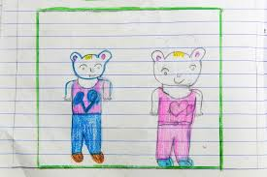
Yukarıdaki resimler ve farklı resimler üzerinde arka plan ve ön plan açıklanır.
Farklı bir resim gösterilerek bu resimde ön ve arka planda görülenleri söylemeleri istenir.
Ön ve arka plan çalışmasını pekiştirmek için aile temalı bir çalışma yapacağımız belirtilir.
Nasıl bir çalışma yapabileceğimiz öğrencilerle birlikte konuşulur.
Öğrenciler çalışmalarını gerçekleştirirler. Tamamlanan çalışmalar sergilenir.
Bireysel Öğrenme Etkinlikleri  (Ödev, deney, problem çözme vb.) |  |  | Bir aile fotoğrafı projeksiyonda gösterilir. Öğrencilere reşide gördüklerini söylemeleri istenir.
Grupla Öğrenme Etkinlikleri  (Proje, gezi, gözlem vb.) |  |  | Çalışmalar sırasında öğrenciler gözlemlenir.
Özet |  |  | Resimde ön ve arka planın ne olduğunu öğrendik.
BÖLÜM III
Ölçme-Değerlendirme:  Bireysel öğrenme etkinliklerine yönelik  Ölçme-Değerlendirme  Grupla öğrenme etkinliklerine yönelik  Ölçme-Değerlendirme  Öğrenme güçlüğü olan öğrenciler ve ileri düzey de öğrenme hızında olan öğrenciler için ek Ölçme-Değerlendirme etkinlikleri |  |  |  | Bireysel değerlendirme:  - Araç ve gereci uygun bir biçimde kullanıyor mu?  - Temiz ve düzenli çalışmış mı?  - Zamanı iyi kullanıyor mu?  Grup değerlendirme:  1.Çalışmalarında amaca uygun anlatım gerçekleştirmişler mi?
Dersin Diğer Derslerle İlişkisi/Açıklamalar |  | İki boyutlu sanat eserleri üzerinde ön ve arka planın ne olduğu üzerinde durulur. Sonra aile kavramının ele alındığı bir resim yapmaları istenebilir. Kazanımla ilgili değerler üzerinde durulmalıdır.
BÖLÜM IV
Planın Uygulanmasına
İlişkin Açıklamalar

GÖRSEL SANATLAR DERSİ DERS PLANI 12. HAFTA ( 14 – 18 Aralık )
BÖLÜM 1
Dersin Adı |  | GÖRSEL SANATLAR
Süre |  | 40 dakika
Sınıf |  | 2
Öğrenme Alanı |  | 2.1.Görsel İletişim ve Biçimlendirme
BÖLÜM II
Kazanımlar |  |  | G.2.1.6.Görsel sanat çalışmasında ölçü ve oran-orantıya göre objeleri yerleştirir.
Öğrenme-Öğretme Yöntem ve teknikleri |  |  | Anlatım, dinleme, inceleme, uygulama, yaparak yaşayarak öğrenme.
Kullanılan Eğitim Teknolojileri Araç-Gereçler |  |  | Resim defteri, boyalar, örmek resimler
Ders Alanı |  |  | Sınıf
ÖĞRENME-ÖĞRETME SÜRECİ
 |  |  |  “Doğadan Nesnelerle Kolaj”
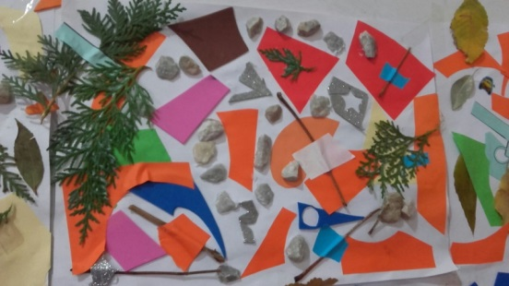
Öğrencilerle doğada bir gezi düzenlenir ya da okul bahçesinde küçük bir gezintiye çıkılır.
Çevreyi dikkatlice inceleyip, doğadan çeşitli nesneleri edinerek bir poşete doldurmaları istenir.
Öğrenciler, kendilerine zarar verecek nesnelerden, dikenli bitkilerden uzak durmaları, doğadaki karınca, böcek vb. canlılara zarar vermemeleri, ağaçlardan çiçek ve yeşil yaprak koparmamaları
konusunda uyarılır.
Resimde oran orantının şekillerin büyüklüğünün, küçüklüğünün en, boy olarak birbirleriyle uyumlu bir şekilde çizilmesi veya yerleştirilmesi olduğu açıklanır. Örneğin, resimlerde önden bakınca cisimler, nesneler daha büyük, uzaklaştıkça daha küçük bir görünümü olur.
Renkli kâğıtları diledikleri gibi büyüklü küçüklü yırtarak ya da kâğıt makasıyla keserek resim kâğıdı üzerine istedikleri düzende tutkal ile yapıştırırlar. Doğadan topladıkları nesneleri; kâğıt üzerinde kalan boşluklara, yapıştırdıkları renkli kâğıtların üzerine vb. yine istedikleri gibi yerleştirerek tutkalla sabitlerler.
Bireysel Öğrenme Etkinlikleri  (Ödev, deney, problem çözme vb.) |  |  | Derse yapıştırıcı, makas, renkli kağıt getirmeleri istenir.
Grupla Öğrenme Etkinlikleri  (Proje, gezi, gözlem vb.) |  |  | Çalışmalarını grup olarak yapabilirler.
Özet |  |  | Resimde oran orantının şekillerin büyüklüğünün, küçüklüğünün en, boy olarak birbirleriyle uyumlu bir şekilde çizilmesi veya yerleştirilmesidir. Bu dersimizde bu konuda bir çalışma gerçekleştirdik.
BÖLÜM III
Ölçme-Değerlendirme:  Bireysel öğrenme etkinliklerine yönelik  Ölçme-Değerlendirme  Grupla öğrenme etkinliklerine yönelik  Ölçme-Değerlendirme  Öğrenme güçlüğü olan öğrenciler ve ileri düzey de öğrenme hızında olan öğrenciler için ek Ölçme-Değerlendirme etkinlikleri |  |  |  | Bireysel değerlendirme:  - Araç ve gereci uygun bir biçimde kullanıyor mu?  - Temiz ve düzenli çalışmış mı?  - Zamanı iyi kullanıyor mu?  Grup değerlendirme:  1.Çalışmalarında amaca uygun anlatım gerçekleştirmişler mi?
Dersin Diğer Derslerle İlişkisi/Açıklamalar
BÖLÜM IV
Planın Uygulanmasına
İlişkin Açıklamalar

GÖRSEL SANATLAR DERSİ DERS PLANI 13 VE 14. HAFTA ( 21 - 31 Aralık )
BÖLÜM 1
Dersin Adı |  | GÖRSEL SANATLAR
Süre |  | 40 dakika
Sınıf |  | 2
Öğrenme Alanı |  | 2.1.Görsel İletişim ve Biçimlendirme
BÖLÜM II
Kazanımlar |  |  | G.2.1.8.Günlük yaşamından yola çıkarak görsel sanat çalışmasını oluşturur.
Öğrenme-Öğretme Yöntem ve teknikleri |  |  | Anlatım, dinleme, inceleme, uygulama, yaparak yaşayarak öğrenme.
Kullanılan Eğitim Teknolojileri Araç-Gereçler |  |  | Resim defteri, boyalar
Ders Alanı |  |  | Sınıf
ÖĞRENME-ÖĞRETME SÜRECİ
Etkinlik Örneği |  |  | Tutum, Yatırım Ve Türk Malları Haftası
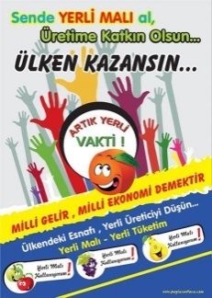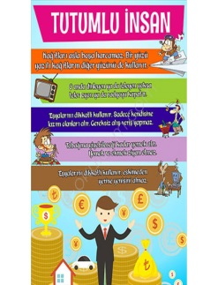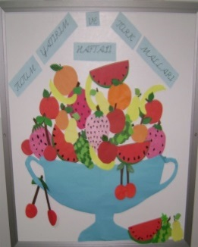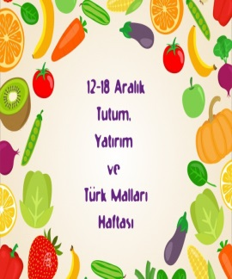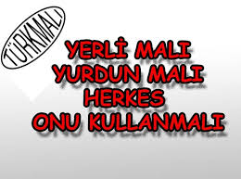
Günlük yaşamımızda yeri olan ve hem kendimiz hem de ülkemiz açısından önemli yeri olan tutumlu olmak ve Türk malları kullanma konusudur. Bizlerde bu bilinci uyandırmak için her yıl Tutum, Yatırım ve Türk Malları Haftası kutlanır. Tutumlu olmanın ve Türk malı kullanmanın önemi vurgulanır.
Hafta ile ilgili olarak afiş ve resim çalışması yapacağımız belirtilir. Afişin ne olduğu hatırlatılır. (İnsanların dikkatini çekmek, önemli konular üzerine duyuru yapabilmek için duvarlara asılan ilanlara afiş dendiği belirtilir.)
Örnek çalışmalar gösterilerek incelenir. Öğrencilerin çalışmalarını yapmaları sağlanır.
Tamamlanan çalışmalar etkinlik köşemizde sergilenir.
Bireysel Öğrenme Etkinlikleri  (Ödev, deney, problem çözme vb.) |  |  | Tutumlu olmak için neler yapabileceğimizi araştırmaları istenir.
Grupla Öğrenme Etkinlikleri  (Proje, gezi, gözlem vb.) |  |  | Öğrenciler çalışmalarını birlikte gerçekleştirebilirler.
Özet |  |  | Günlük yaşantımızdan yola çıkarak Tutum, Yatırım Ve Türk Malları Haftası ile ilgili resim ve afiş çalışmamızı gerçekleştirdik.
BÖLÜM III
Ölçme-Değerlendirme:  Bireysel öğrenme etkinliklerine yönelik  Ölçme-Değerlendirme  Grupla öğrenme etkinliklerine yönelik  Ölçme-Değerlendirme  Öğrenme güçlüğü olan öğrenciler ve ileri düzey de öğrenme hızında olan öğrenciler için ek Ölçme-Değerlendirme etkinlikleri |  |  |  | Bireysel değerlendirme:  - Araç ve gereci uygun bir biçimde kullanıyor mu?  - Temiz ve düzenli çalışmış mı?  - Zamanı iyi kullanıyor mu?  Grup değerlendirme:  1.Çalışmalarında amaca uygun anlatım gerçekleştirmişler mi?
Dersin Diğer Derslerle İlişkisi/Açıklamalar |  | Afişin ne olduğu ve niçin yapıldığı açıklanabilir.
BÖLÜM IV
Planın Uygulanmasına
İlişkin Açıklamalar

GÖRSEL SANATLAR DERSİ DERS PLANI 15. HAFTA ( 04 - 08 OCAK )
BÖLÜM 1
Dersin Adı |  | GÖRSEL SANATLAR
Süre |  | 40+40 dakika
Sınıf |  | 2
Öğrenme Alanı |  | 2.1.Görsel İletişim ve Biçimlendirme
BÖLÜM II
Kazanımlar |  |  | G.2.1.7.Görsel sanat çalışmasını oluşturmak için gözleme dayalı çizimler yapar.
Öğrenme-Öğretme Yöntem ve teknikleri |  |  | Anlatım, dinleme, inceleme, uygulama, yaparak yaşayarak öğrenme.
Kullanılan Eğitim Teknolojileri Araç-Gereçler |  |  | Resim defteri, boyalar, sınıftaki, okul bahçesindeki evimizdeki veya odamızdaki nesneler, oyuncaklar.
Ders Alanı |  |  | Sınıf
ÖĞRENME-ÖĞRETME SÜRECİ
 |  |  | Gözleme Dayalı çalışma
Sınıf içinde, okul bahçesinde, odasında benzeri yerlerdeki nesnelerden birini düşünmeleri istenir.
(Sınıf içinde; pano, tahta vb… Okul bahçesinde; çiçek, ağaç vb… Odasında; oyuncak, halı vb…)
Bu düşündükleri nesneler üzerine konuşmaları sağlanır.
Düşündükleri bu nesneleri bir kompozisyonla resmetmeleri istenir.
Çalışmalar etkinlik köşemizde sergilenir.

 “Etüt Çalışması”
Öğrencilerden, okul bahçesi ve yakın çevreden topladıkları doğal (bitki, ağaç kabuğu, ot, sap vb.) ve yapay (naylon parçaları, karton kutular, şişeler vb.) materyalleri sınıfa getirmeleri istenir. Getirilen materyallerin bir kısmı ya da tamamı, kâğıt üzerine kurşun kalemle ayrıntılı olarak betimlenir. Çalışmalarda ışıklı-gölgeli bölümler, sık ve seyrek çizgiler ve lekelerle hissettirilmeye çalışılır.
Bireysel Öğrenme Etkinlikleri  (Ödev, deney, problem çözme vb.) |  |  | Sevdikleri bir oyuncaklarını sınıfa getirmeleri istenir.
Grupla Öğrenme Etkinlikleri  (Proje, gezi, gözlem vb.) |  |  | Etkinlik sırasında öğrenciler gözlemlenir.
Özet |  |  | Sınıf içindeki, okul bahçesindeki, odamızdaki veya evimizdeki bir nesneden yola çıkarak gözleme dayalı olarak görsel sanat çalışmamızı oluşturduk.
BÖLÜM III
Ölçme-Değerlendirme:  Bireysel öğrenme etkinliklerine yönelik  Ölçme-Değerlendirme  Grupla öğrenme etkinliklerine yönelik  Ölçme-Değerlendirme  Öğrenme güçlüğü olan öğrenciler ve ileri düzey de öğrenme hızında olan öğrenciler için ek Ölçme-Değerlendirme etkinlikleri |  |  |  | Bireysel değerlendirme:  - Araç ve gereci uygun bir biçimde kullanıyor mu?  - Temiz ve düzenli çalışmış mı?  - Zamanı iyi kullanıyor mu?  Grup değerlendirme:  1.Çalışmalarında amaca uygun anlatım gerçekleştirmişler mi?
Dersin Diğer Derslerle İlişkisi/Açıklamalar |  | Okul bahçesinden, sınıftaki bir nesneden, çiçekten, oyuncaklarından vb. yola çıkarak çizim yapmaları üzerinde durulur.
BÖLÜM IV
Planın Uygulanmasına
İlişkin Açıklamalar

GÖRSEL SANATLAR DERSİ DERS PLANI 16. HAFTA (11 - 15 OCAK)
BÖLÜM 1
Dersin Adı |  | GÖRSEL SANATLAR
Süre |  | 40 dakika
Sınıf |  | 2
Öğrenme Alanı |  | 2.1.Görsel İletişim ve Biçimlendirme
BÖLÜM II
Kazanımlar |  |  | G.2.1.7.Görsel sanat çalışmasını oluşturmak için gözleme dayalı çizimler yapar.
Öğrenme-Öğretme Yöntem ve teknikleri |  |  | Anlatım, dinleme, inceleme, uygulama, yaparak yaşayarak öğrenme.
Kullanılan Eğitim Teknolojileri Araç-Gereçler |  |  | Resim defteri, boyalar
Ders Alanı |  |  | Sınıf
ÖĞRENME-ÖĞRETME SÜRECİ
Etkinlik Örneği |  |  | Hayvanat Bahçesi
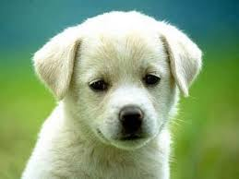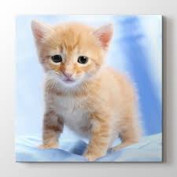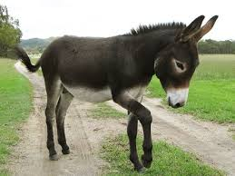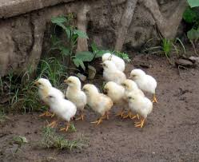
Öğrencilere hangi hayvanları sevdikleri sorulur.
Getirdikleri hayvan resimler ile yapacağımız çalışma hakkında açıklamalar yapılır.
Bunları bir yüzey üzerine yapıştırdıktan sonra diledikleri yerlere tamamlama resimler yaparlar.
Ardından çalışmalarında konu edindikleri hayvanları neden güzel buldukları hakkında konuşurlar.
Çalışmalar etkinlik köşemizde sergilenir.
Bireysel Öğrenme Etkinlikleri  (Ödev, deney, problem çözme vb.) |  |  | Sevdikleri bir hayvanlara ait sınıfa getirmeleri istenir.
Grupla Öğrenme Etkinlikleri  (Proje, gezi, gözlem vb.) |  |  | Etkinlik sırasında öğrenciler gözlemlenir.
Özet |  |  | Sınıf içindeki, okul bahçesindeki, odamızdaki veya evimizdeki bir nesneden yola çıkarak gözleme dayalı olarak görsel sanat çalışmamızı oluşturduk.
BÖLÜM III
Ölçme-Değerlendirme:  Bireysel öğrenme etkinliklerine yönelik  Ölçme-Değerlendirme  Grupla öğrenme etkinliklerine yönelik  Ölçme-Değerlendirme  Öğrenme güçlüğü olan öğrenciler ve ileri düzey de öğrenme hızında olan öğrenciler için ek Ölçme-Değerlendirme etkinlikleri |  |  |  | Bireysel değerlendirme:  - Araç ve gereci uygun bir biçimde kullanıyor mu?  - Temiz ve düzenli çalışmış mı?  - Zamanı iyi kullanıyor mu?  Grup değerlendirme:  1.Çalışmalarında amaca uygun anlatım gerçekleştirmişler mi?
Dersin Diğer Derslerle İlişkisi/Açıklamalar |  | Okul bahçesinden, sınıftaki bir nesneden, çiçekten, oyuncaklarından vb. yola çıkarak çizim yapmaları üzerinde durulur.
BÖLÜM IV
Planın Uygulanmasına
İlişkin Açıklamalar

GÖRSEL SANATLAR DERSİ DERS PLANI 17. HAFTA ( 18 – 22 Ocak )
BÖLÜM 1
Dersin Adı |  | GÖRSEL SANATLAR
Süre |  | 40 dakika
Sınıf |  | 2/B
Öğrenme Alanı |  | 2.1.Görsel İletişim ve Biçimlendirme
BÖLÜM II
Kazanımlar |  |  | G.2.1.9.Farklı materyalleri kullanarak üç boyutlu çalışma yapar.
Öğrenme-Öğretme Yöntem ve teknikleri |  |  | Anlatım, dinleme, inceleme, uygulama, yaparak yaşayarak öğrenme.
Kullanılan Eğitim Teknolojileri Araç-Gereçler |  |  | Resim defteri, boyalar
Ders Alanı |  |  | Sınıf
ÖĞRENME-ÖĞRETME SÜRECİ
Etkinlik Örneği |  |  | Uzay Merdiveni
 Üçüncü Boyut
Öğrencilerden, öncelikle çevrelerindeki eşyaları incelemeleri istenir ve bu yolla üç boyutluluğu fark etmeleri sağlanır. Daha sonra kuş, balık, çiçek, kurbağa, gemi vb.figür ve nesnelerin resimleri çizilir ve renklendirilir. Öğrenciler, resmini yaptıkları nesneleri kartona yapıştırıp-kesme çubuk,tel vb. malzeme kullanarak ya da kâğıt katlama (origami) veya yoğurma malzemeleri (kil, alçı, tutkal, oyun hamuru) kullanarak üç boyutlu hale getirirler.
Yapacağımız çalışma hakkında bilgi verilir.
Oyun hamurlarından küçük toplar yapılır.
Strafordan ise küçük küpler yapılır.
Kürdanlar, oyun hamurlarından yapılan küçük toplara veya strafordan yapılan küplere batırılarak eklenir.
Öğrenciler, isteğe göre kürdanları uzunlu kısalı kırarak ve farklı yönlerde kullanarak grupla inşa çalışması yapabilirler.
.
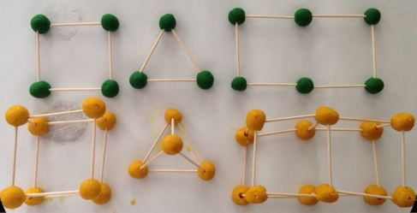

Bireysel Öğrenme Etkinlikleri  (Ödev, deney, problem çözme vb.) |  |  | Öğrencilerden kürdan, oyun hamuru veya strafor getirmesi istenir.
Grupla Öğrenme Etkinlikleri  (Proje, gezi, gözlem vb.) |  |  | Öğrenciler birlikte çalışmasını yapabilirler.
Özet |  |  | Kürdan, oyu hamuru ve köpük(strafor) kullanarak üç boyutlu çalışmalar oluşturduk.
BÖLÜM III
Ölçme-Değerlendirme:  Bireysel öğrenme etkinliklerine yönelik  Ölçme-Değerlendirme  Grupla öğrenme etkinliklerine yönelik  Ölçme-Değerlendirme  Öğrenme güçlüğü olan öğrenciler ve ileri düzey de öğrenme hızında olan öğrenciler için ek Ölçme-Değerlendirme etkinlikleri |  |  |  | Bireysel değerlendirme:  - Araç ve gereci uygun bir biçimde kullanıyor mu?  - Temiz ve düzenli çalışmış mı?  - Zamanı iyi kullanıyor mu?  Grup değerlendirme:  1.Çalışmalarında amaca uygun anlatım gerçekleştirmişler mi?
Dersin Diğer Derslerle İlişkisi/Açıklamalar |  | Bu çalışmalar oluşturulurken elle şekillendirme tekniği kullanılabilir. Bu kapsamda basit şekilde hayvan, meyve ve günlük kullanım eşyaları gibi şekillendirmeler yapılabilir.
BÖLÜM IV
Planın Uygulanmasına
İlişkin Açıklamalar
GÖRSEL SANATLAR DERSİ DERS PLANI 18. HAFTA ( 08 - 12 ŞUBAT )
BÖLÜM 1
Dersin Adı |  | GÖRSEL SANATLAR
Süre |  | 40 dakika
Sınıf |  | 2
Öğrenme Alanı |  | 2.1.Görsel İletişim ve Biçimlendirme
BÖLÜM II
Kazanımlar |  |  | G.2.1.9.Farklı materyalleri kullanarak üç boyutlu çalışma yapar.
Öğrenme-Öğretme Yöntem ve teknikleri |  |  | Anlatım, dinleme, inceleme, uygulama, yaparak yaşayarak öğrenme.
Kullanılan Eğitim Teknolojileri Araç-Gereçler |  |  | Kürdan, oyun hamuru, strafor,
Ders Alanı |  |  | Sınıf
ÖĞRENME-ÖĞRETME SÜRECİ
Etkinlik Örneği |  |  | Uzay Merdiveni
 Üçüncü Boyut
Öğrencilerden, öncelikle çevrelerindeki eşyaları incelemeleri istenir ve bu yolla üç boyutluluğu fark etmeleri sağlanır. Daha sonra kuş, balık, çiçek, kurbağa, gemi vb.figür ve nesnelerin resimleri çizilir ve renklendirilir. Öğrenciler, resmini yaptıkları nesneleri kartona yapıştırıp-kesme çubuk,tel vb. malzeme kullanarak ya da kâğıt katlama (origami) veya yoğurma malzemeleri (kil, alçı, tutkal, oyun hamuru) kullanarak üç boyutlu hale getirirler.
Yapacağımız çalışma hakkında bilgi verilir.
Oyun hamurlarından küçük toplar yapılır.
Strafordan ise küçük küpler yapılır.
Kürdanlar, oyun hamurlarından yapılan küçük toplara veya strafordan yapılan küplere batırılarak eklenir.
Öğrenciler, isteğe göre kürdanları uzunlu kısalı kırarak ve farklı yönlerde kullanarak grupla inşa çalışması yapabilirler.
.

Bireysel Öğrenme Etkinlikleri  (Ödev, deney, problem çözme vb.) |  |  | Öğrencilerden kürdan, oyun hamuru veya strafor getirmesi istenir.
Grupla Öğrenme Etkinlikleri  (Proje, gezi, gözlem vb.) |  |  | Öğrenciler birlikte çalışmasını yapabilirler.
Özet |  |  | Geçen dersimizde kürdan, oyu hamuru ve köpük(strafor) kullanarak üç boyutlu çalışmalar oluşturduk. Bu dersimizde de çalışmamıza devam ettik.
BÖLÜM III
Ölçme-Değerlendirme:  Bireysel öğrenme etkinliklerine yönelik  Ölçme-Değerlendirme  Grupla öğrenme etkinliklerine yönelik  Ölçme-Değerlendirme  Öğrenme güçlüğü olan öğrenciler ve ileri düzey de öğrenme hızında olan öğrenciler için ek Ölçme-Değerlendirme etkinlikleri |  |  |  | Bireysel değerlendirme:  - Araç ve gereci uygun bir biçimde kullanıyor mu?  - Temiz ve düzenli çalışmış mı?  - Zamanı iyi kullanıyor mu?  Grup değerlendirme:  1.Çalışmalarında amaca uygun anlatım gerçekleştirmişler mi?
Dersin Diğer Derslerle İlişkisi/Açıklamalar |  | Bu çalışmalar oluşturulurken elle şekillendirme tekniği kullanılabilir. Bu kapsamda basit şekilde hayvan, meyve ve günlük kullanım eşyaları gibi şekillendirmeler yapılabilir.
BÖLÜM IV
Planın Uygulanmasına
İlişkin Açıklamalar
GÖRSEL SANATLAR DERSİ DERS PLANI 19. HAFTA ( 15 – 19 Şubat )
BÖLÜM 1
Dersin Adı |  | GÖRSEL SANATLAR
Süre |  | 40 dakika
Sınıf |  | 2
Öğrenme Alanı |  | 2.1.Görsel İletişim ve Biçimlendirme
BÖLÜM II
Kazanımlar |  |  | G.2.1.10.Görsel sanat çalışmasını oluştururken sanat elemanlarını kullanır.
Öğrenme-Öğretme Yöntem ve teknikleri |  |  | Anlatım, dinleme, inceleme, uygulama, yaparak yaşayarak öğrenme.
Kullanılan Eğitim Teknolojileri Araç-Gereçler |  |  | Resim kağıdı, renkli kağıtlar, makas, yapıştırıcı
Ders Alanı |  |  | Sınıf
ÖĞRENME-ÖĞRETME SÜRECİ
Etkinlik Örneği |  |  |  Renkli Kağıtlarla Oyun:
Renk, çizgi, biçim, yüzey ne demektir? Verilen kavramlarla ilgili öğrencilerin fikirleri alınır.
Renk, çizgi, yüzey ve biçim görsel sanat çalışmalarımızı oluştururken kullandığımız sanat elemanlarından olduğu belirtilir.
Yapacağımız bu etkinlikte bu elemanları anlamaya ve kavramaya çalışacağız.
Getirdiğimiz renkli kâğıtlardan büyüklü küçüklü geometrik şekiller keseriz.
Kestiğimiz geometrik şekilleri bir yüzey üzerinde dilediğimiz biçimde düzenleyebiliriz.
Yaptığımız etkinlik üzerinde renk, biçim, yüzey ve çizgi kavramları tekrarlanır.
 Gökyüzündeki Uçurtmalar:
Öğrenciler, gökyüzünde gördükleri hakkında konuşturulur. Daha sonra onlardan bir “gökyüzü” resmi yapmaları ve gökyüzünü resim yüzeyinde diledikleri şekilde renklendirmeleri istenir. Öğrenciler, sarı, kırmızı ve mavi renkli kâğıtlardan büyüklü küçüklü parçalar yırtarlar ve bu parçaları uçurtma olarak gökyüzü üzerine serpiştirirler. Ellerine verilen atık ipleri yapıştırarak veya kalemlerle, boya malzemeleriyle çizerek uçurtmalara ip yapabilirler.
Bireysel Öğrenme Etkinlikleri  (Ödev, deney, problem çözme vb.) |  |  | Derse renkli kağıtlar, makas ve yapıştırıcı getirmeleri istenir.
Grupla Öğrenme Etkinlikleri  (Proje, gezi, gözlem vb.) |  |  | Öğrenciler çalışmalarını gruplar halinde yapabilirler.
Özet |  |  | Renk, çizgi, biçim, yüzey görsel sanat çalışmalarımızı oluştururken kullandığımız sanat elamanlarıdır.
BÖLÜM III
Ölçme-Değerlendirme:  Bireysel öğrenme etkinliklerine yönelik  Ölçme-Değerlendirme  Grupla öğrenme etkinliklerine yönelik  Ölçme-Değerlendirme  Öğrenme güçlüğü olan öğrenciler ve ileri düzey de öğrenme hızında olan öğrenciler için ek Ölçme-Değerlendirme etkinlikleri |  |  |  | Bireysel değerlendirme:  - Araç ve gereci uygun bir biçimde kullanıyor mu?  - Temiz ve düzenli çalışmış mı?  - Zamanı iyi kullanıyor mu?  Grup değerlendirme:  1.Çalışmalarında amaca uygun anlatım gerçekleştirmişler mi?
Dersin Diğer Derslerle İlişkisi/Açıklamalar |  | Renk: Ara renk  Form: Küp, silindir, piramit, koni, küre vb. üç boyutlu form  Çizgi: Dikey, yatay, diyagonal  Biçim/Şekil: İki boyutlu geometrik ve organik
BÖLÜM IV
Planın Uygulanmasına
İlişkin Açıklamalar

GÖRSEL SANATLAR DERSİ DERS PLANI 20. HAFTA ( 22 - 26 Şubat )
BÖLÜM 1
Dersin Adı |  | GÖRSEL SANATLAR
Süre |  | 40+40 dakika
Sınıf |  | 2
Öğrenme Alanı |  | 2.1.Görsel İletişim ve Biçimlendirme
BÖLÜM II
Kazanımlar |  |  | G.2.1.10.Görsel sanat çalışmasını oluştururken sanat elemanlarını kullanır.
Öğrenme-Öğretme Yöntem ve teknikleri |  |  | Anlatım, dinleme, inceleme, uygulama, yaparak yaşayarak öğrenme.
Kullanılan Eğitim Teknolojileri Araç-Gereçler |  |  | Açık renkli çorap, düğmeler, kumaş parçaları, yün, yapıştırıcı, makas
Ders Alanı |  |  | Sınıf
ÖĞRENME-ÖĞRETME SÜRECİ
Etkinlik Örneği |  |  |  “Kukla Tiyatrosu”
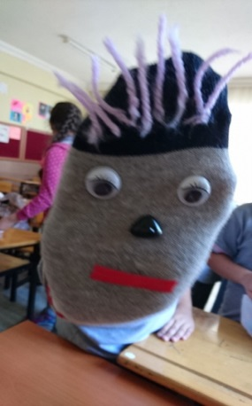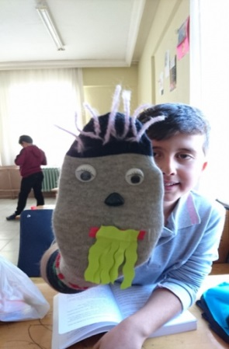

Getirdikleri eski, temiz açık renkteki çoraba düğmeler, minik kumaş parçaları, ipleri yapıştırarak ya da boyayarak yüz unsurları yaparlar.
Yün ipleri yapıştırarak saçları oluştururlar.
Öğrenciler yaptıkları kuklaları oynatırlar ve uydurdukları değişik seslerle konuşturabilirler.
Bireysel Öğrenme Etkinlikleri  (Ödev, deney, problem çözme vb.) |  |  | Öğrencilerden açık renkli çorap, yün, düğme, yapıştırıcı getirmeleri istenir.
Grupla Öğrenme Etkinlikleri  (Proje, gezi, gözlem vb.) |  |  | Öğrenciler çalışmalarını gruplar halinde yapabilirler.
Özet |  |  | Renk, çizgi, biçim, yüzey görsel sanat çalışmalarımızı oluştururken kullandığımız sanat elamanlarıdır.
BÖLÜM III
Ölçme-Değerlendirme:  Bireysel öğrenme etkinliklerine yönelik  Ölçme-Değerlendirme  Grupla öğrenme etkinliklerine yönelik  Ölçme-Değerlendirme  Öğrenme güçlüğü olan öğrenciler ve ileri düzey de öğrenme hızında olan öğrenciler için ek Ölçme-Değerlendirme etkinlikleri |  |  |  | Bireysel değerlendirme:  - Araç ve gereci uygun bir biçimde kullanıyor mu?  - Temiz ve düzenli çalışmış mı?  - Zamanı iyi kullanıyor mu?  Grup değerlendirme:  1.Çalışmalarında amaca uygun anlatım gerçekleştirmişler mi?
Dersin Diğer Derslerle İlişkisi/Açıklamalar |  | Renk: Ara renk  Form: Küp, silindir, piramit, koni, küre vb. üç boyutlu form  Çizgi: Dikey, yatay, diyagonal  Biçim/Şekil: İki boyutlu geometrik ve organik
BÖLÜM IV
Planın Uygulanmasına
İlişkin Açıklamalar

GÖRSEL SANATLAR DERSİ DERS PLANI 21 ve 22. HAFTA (01 – 12 Şubat )
BÖLÜM 1
Dersin Adı |  | GÖRSEL SANATLAR
Süre |  | 40+40 dakika
Sınıf |  | 2
Öğrenme Alanı |  | 2.1.Görsel İletişim ve Biçimlendirme
BÖLÜM II
Kazanımlar |  |  | G.2.1.7. Görsel sanat çalışmasını oluşturmak için gözleme dayalı çizimler yapar.
Öğrenme-Öğretme Yöntem ve teknikleri |  |  | Anlatım, dinleme, inceleme, uygulama, yaparak yaşayarak öğrenme.
Kullanılan Eğitim Teknolojileri Araç-Gereçler |  |  | Resim defteri, boyalar, örmek resimler
Ders Alanı |  |  | Sınıf
ÖĞRENME-ÖĞRETME SÜRECİ
 |  |  |  “Doğadan Nesnelerle Kolaj”
Öğrencilerle doğada bir gezi düzenlenir ya da okul bahçesinde küçük bir gezintiye çıkılır.
Çevreyi dikkatlice inceleyip, doğadan çeşitli nesneleri edinerek bir poşete doldurmaları istenir.
Öğrenciler, kendilerine zarar verecek nesnelerden, dikenli bitkilerden uzak durmaları, doğadaki karınca, böcek vb. canlılara zarar vermemeleri, ağaçlardan çiçek ve yeşil yaprak koparmamaları
konusunda uyarılır.
Resimde oran orantının şekillerin büyüklüğünün, küçüklüğünün en, boy olarak birbirleriyle uyumlu bir şekilde çizilmesi veya yerleştirilmesi olduğu açıklanır. Örneğin, resimlerde önden bakınca cisimler, nesneler daha büyük, uzaklaştıkça daha küçük bir görünümü olur.
Renkli kâğıtları diledikleri gibi büyüklü küçüklü yırtarak ya da kâğıt makasıyla keserek resim kâğıdı üzerine istedikleri düzende tutkal ile yapıştırırlar. Doğadan topladıkları nesneleri; kâğıt üzerinde kalan boşluklara, yapıştırdıkları renkli kâğıtların üzerine vb. yine istedikleri gibi yerleştirerek tutkalla sabitlerler.
Bireysel Öğrenme Etkinlikleri  (Ödev, deney, problem çözme vb.) |  |  | Derse yapıştırıcı, makas, renkli kağıt getirmeleri istenir.
Grupla Öğrenme Etkinlikleri  (Proje, gezi, gözlem vb.) |  |  | Çalışmalarını grup olarak yapabilirler.
Özet |  |  | Resimde oran orantının şekillerin büyüklüğünün, küçüklüğünün en, boy olarak birbirleriyle uyumlu bir şekilde çizilmesi veya yerleştirilmesidir. Bu dersimizde bu konuda bir çalışma gerçekleştirdik.
BÖLÜM III
Ölçme-Değerlendirme:  Bireysel öğrenme etkinliklerine yönelik  Ölçme-Değerlendirme  Grupla öğrenme etkinliklerine yönelik  Ölçme-Değerlendirme  Öğrenme güçlüğü olan öğrenciler ve ileri düzey de öğrenme hızında olan öğrenciler için ek Ölçme-Değerlendirme etkinlikleri |  |  |  | Bireysel değerlendirme:  - Araç ve gereci uygun bir biçimde kullanıyor mu?  - Temiz ve düzenli çalışmış mı?  - Zamanı iyi kullanıyor mu?  Grup değerlendirme:  1.Çalışmalarında amaca uygun anlatım gerçekleştirmişler mi?
Dersin Diğer Derslerle İlişkisi/Açıklamalar
BÖLÜM IV
Planın Uygulanmasına
İlişkin Açıklamalar

GÖRSEL SANATLAR DERSİ DERS PLANI 23. HAFTA ( 15 – 19 Mart )
BÖLÜM 1
Dersin Adı |  | GÖRSEL SANATLAR
Süre |  | 40+40 dakika
Sınıf |  | 2/B
Öğrenme Alanı |  | 2.2.Kültürel Miras
BÖLÜM II
Kazanımlar |  |  | G.2.2.1.Türk kültürüne ait mimari elemanları açıklar.
Öğrenme-Öğretme Yöntem ve teknikleri |  |  | Anlatım, dinleme, inceleme, uygulama, yaparak yaşayarak öğrenme.
Kullanılan Eğitim Teknolojileri Araç-Gereçler |  |  | Bilgisayar, konu ile ilgili görseller
Ders Alanı |  |  | Sınıf
ÖĞRENME-ÖĞRETME SÜRECİ
Etkinlik Örneği |  |  | 
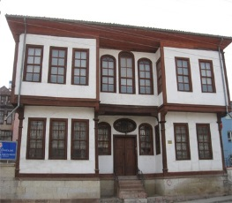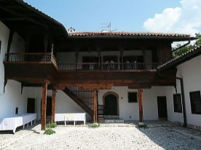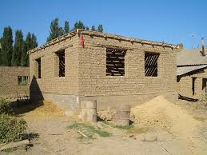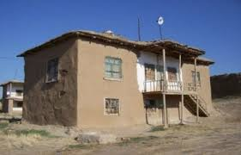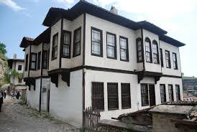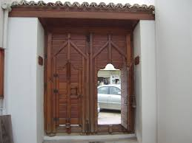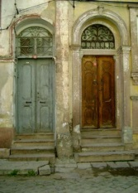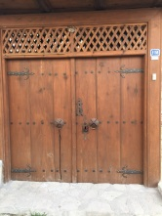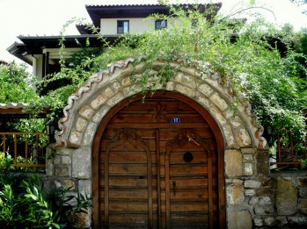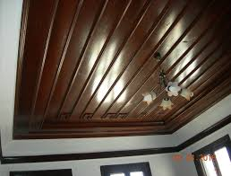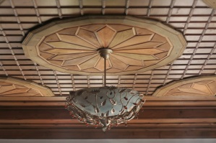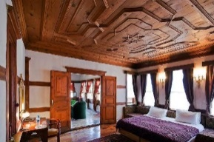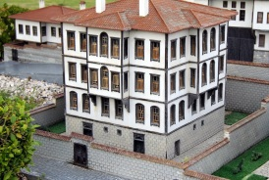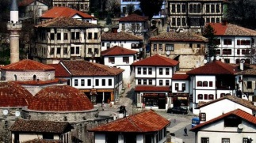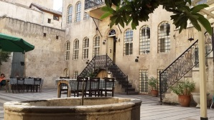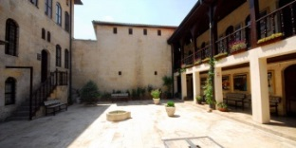
Örnek görseller üzerinden Türk kültürüne ait mimari elemanlar cumba, kerpiç, dikdörtgen pencere, avlu, çatı, tavan, kapı gösterilir.
Bireysel Öğrenme Etkinlikleri  (Ödev, deney, problem çözme vb.) |  |  | Bir ev çizip, ev üzerinde çatı, kapı, pencere, baca ve avluyu gösteriniz.
Grupla Öğrenme Etkinlikleri  (Proje, gezi, gözlem vb.) |  |  | Birlikte konumuza ait görseller incelenir ve yorumlanır.
Özet |  |  | Bu dersimizde Türk kültürüne ait mimari elemanlar cumba, kerpiç, dikdörtgen pencere, avlu, çatı, tavan, kapıyı inceledik.
BÖLÜM III
Ölçme-Değerlendirme:  Bireysel öğrenme etkinliklerine yönelik  Ölçme-Değerlendirme  Grupla öğrenme etkinliklerine yönelik  Ölçme-Değerlendirme  Öğrenme güçlüğü olan öğrenciler ve ileri düzey de öğrenme hızında olan öğrenciler için ek Ölçme-Değerlendirme etkinlikleri |  |  |  | Bireysel değerlendirme:  - Cumba ne demektir?  - Kerpiç evler nasıl yapılıyor muş?  - Türk kültürüne ait mimari elemanlar nelerdir?  Grup değerlendirme:  1.Gösterilen görsellerdeki mimari elemanları belirtebiliyorlar mı?
Dersin Diğer Derslerle İlişkisi/Açıklamalar |  | Cumba, kerpiç, dikdörtgen pencere, avlu, çatı, tavan, kapı gibi mimari elemanlar örnekler üzerinden gösterilir.
BÖLÜM IV
Planın Uygulanmasına
İlişkin Açıklamalar

GÖRSEL SANATLAR DERSİ DERS PLANI 24. HAFTA ( 22 - 26 Mart )
BÖLÜM 1
Dersin Adı |  | GÖRSEL SANATLAR
Süre |  | 40 dakika
Sınıf |  | 2
Öğrenme Alanı |  | 2.2.Kültürel Miras
BÖLÜM II
Kazanımlar |  |  | G.2.2.1.Türk kültürüne ait mimari elemanları açıklar.
Öğrenme-Öğretme Yöntem ve teknikleri |  |  | Anlatım, dinleme, inceleme, uygulama, yaparak yaşayarak öğrenme.
Kullanılan Eğitim Teknolojileri Araç-Gereçler |  |  | Bilgisayar, konu ile ilgili görseller
Ders Alanı |  |  | Sınıf
ÖĞRENME-ÖĞRETME SÜRECİ
Etkinlik Örneği
Türk kültürüne ait yapılarda dikkat çeken en önemli mimari elemanların cumba, kerpiç, dikdörtgen pencere, avlu, çatı, tavan ve kapı olduğu vurgulanır. Bu elemanlar görsellerle açıklanır.
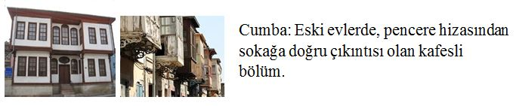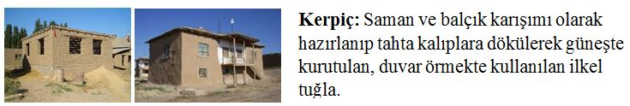
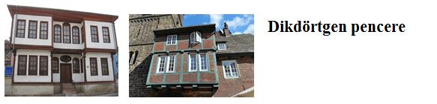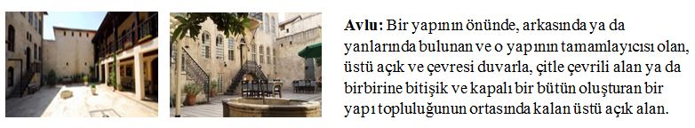
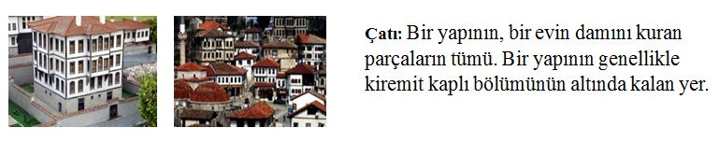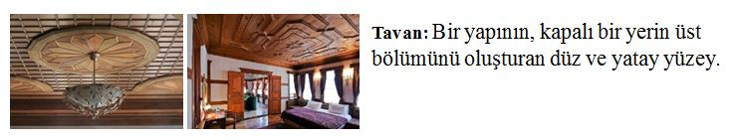
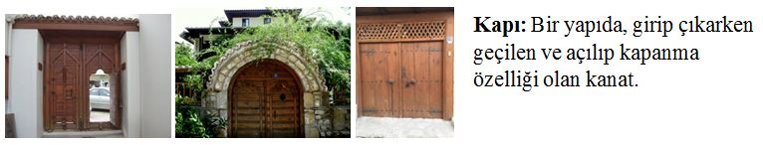
Bireysel Öğrenme Etkinlikleri  (Ödev, deney, problem çözme vb.) |  |  | Türk kültürüne ait mimari elemanlar nelerdi?
Grupla Öğrenme Etkinlikleri  (Proje, gezi, gözlem vb.) |  |  | Birlikte konumuza ait görseller incelenir ve yorumlanır.
Özet |  |  | Bu dersimizde Türk kültürüne ait mimari elemanların cumba, kerpiç, dikdörtgen pencere, avlu, çatı, tavan, kapı olduğunu öğrendik ve bu elamanları görsellerle daha iyi öğrendik.
BÖLÜM III
Ölçme-Değerlendirme:  Bireysel öğrenme etkinliklerine yönelik  Ölçme-Değerlendirme  Grupla öğrenme etkinliklerine yönelik  Ölçme-Değerlendirme  Öğrenme güçlüğü olan öğrenciler ve ileri düzey de öğrenme hızında olan öğrenciler için ek Ölçme-Değerlendirme etkinlikleri |  |  |  |  | Bireysel değerlendirme:  - Cumba ne demektir?  - Kerpiç nasıl yapılıyor muş?  - Türk kültürüne ait mimari elemanlar nelerdir?  Grup değerlendirme:  1.Gösterilen görsellerdeki mimari elemanları belirtebiliyorlar mı?
Dersin Diğer Derslerle İlişkisi/Açıklamalar |  | Cumba, kerpiç, dikdörtgen pencere, avlu, çatı, tavan, kapı gibi mimari elemanlar örnekler üzerinden gösterilir.
BÖLÜM IV
Planın Uygulanmasına
İlişkin Açıklamalar

GÖRSEL SANATLAR DERSİ DERS PLANI 25 VE 26. HAFTA ( 29 MART – 09 NİSAN )
BÖLÜM 1
Dersin Adı |  | GÖRSEL SANATLAR
Süre |  | 40+40 dakika
Sınıf |  | 2
Öğrenme Alanı |  | 2.2.Kültürel Miras
BÖLÜM II
Kazanımlar |  |  | G.2.2.2.Sanat eserlerindeki farklı kültürlere ait motifleri inceler.
Öğrenme-Öğretme Yöntem ve teknikleri |  |  | Anlatım, dinleme, inceleme, uygulama, yaparak yaşayarak öğrenme.
Kullanılan Eğitim Teknolojileri Araç-Gereçler |  |  | Bilgisayar, konu ile ilgili görseller, TRT Uluslar Arası 23 Nisan Çocuk Şenliği 2017 Gala gösterisi videosu
Ders Alanı |  |  | Sınıf
ÖĞRENME-ÖĞRETME SÜRECİ
Etkinlik Örneği |  |  | “Kültürlerin Buluşması”
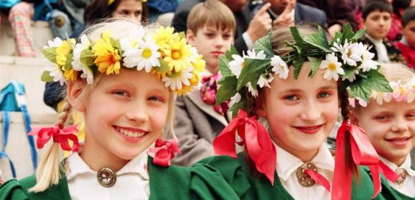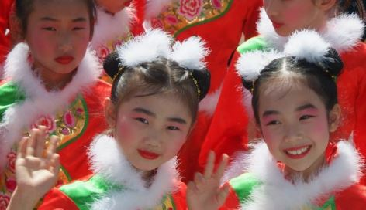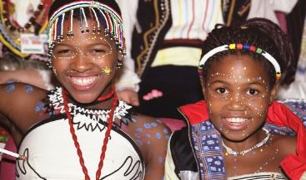
Öğrencilerden bir kültüre ait belli başlı özellikleri (yaşadıkları ortamlar, giyimleri, millî renkleri vb.) araştırması istenir. Seçikleri bu kültüre ait özellikleri kendi kültürleri ile karşılaştırmaları istenir. Yaşadıkları ortamlar, beğenileri, giyimleri, örf ve adetleri ile güzellik anlayışları arasındaki belirgin farklılıkları vurgularlar. 23 Nisan Çocuk Bayramında farklı kültürlerden gelen çocukların gösteri kayıtları, farklı kültürlerin müzikleri, kıyafetleri, farklı kültürlere özgü ve onları tanıtan aksesuarlar, süs eşyaları, bayraklar, alfabeler, farklı dillerde söylenen çocuk şarkıları, kitaplar, vb. malzemelerden yararlanarak farklı ülkelerin kendine özgü kültürel özellikleri olduğunu söylenir. Buna göre her uygarlığın güzellik ölçütlerinin kendi kültür özelliklerine göre belirlendiğinin anlaşılması sağlanır.
Bireysel Öğrenme Etkinlikleri  (Ödev, deney, problem çözme vb.) |  |  | Kendi kültürümüze ait kıyafetlerimiz, takılarımız, müziklerimiz hakkında araştırma yapmaları istenir.
Grupla Öğrenme Etkinlikleri  (Proje, gezi, gözlem vb.) |  |  | TRT Uluslar Arası 23 Nisan Çocuk Şenliği 2017 Gala gösterisi birlikte izlenir.
Özet |  |  | İzlediğimiz gala gösterisinde değişik ülkelerin giysileri, takıları, müzikleri, bayraklarını izledik ve fikir sahibi olduk.
BÖLÜM III
Ölçme-Değerlendirme:  Bireysel öğrenme etkinliklerine yönelik  Ölçme-Değerlendirme  Grupla öğrenme etkinliklerine yönelik  Ölçme-Değerlendirme  Öğrenme güçlüğü olan öğrenciler ve ileri düzey de öğrenme hızında olan öğrenciler için ek Ölçme-Değerlendirme etkinlikleri |  |  |  |  | Bireysel değerlendirme:  - İzlediğimiz bölüme kadar olan bölümde şenliğe katılan ülkelere örnekler veriniz.  Grup değerlendirme:  1. TRT Uluslar Arası 23 Nisan Çocuk Şenliği 2017 Gala gösterisi birlikte izleme.
Dersin Diğer Derslerle İlişkisi/Açıklamalar |  | Özellikle sembolik anlamlar taşıyan yerel ve evrensel motifler üzerinde durulur. Yaratıcı drama yönteminden yararlanılarak grup çalışması ile incelenen motifler canlandırılabilir.
BÖLÜM IV
Planın Uygulanmasına
İlişkin Açıklamalar

GÖRSEL SANATLAR DERS PLÂNI 27 ve 28. HAFTA ( 19 – 30 Nisan )
BÖLÜM I:
Süre: 40+40 dakika
DERS | GÖRSEL SANATLAR
SINIF | 2
ÖĞRENME ALANI | Kültürel Miras
ALT ÖĞRENME ALANI
BÖLÜM II:
KAZANIMLAR | G.2.2.3. Geleneksel Türk sanatlarından örnekler verir.
ÖĞRENME-ÖĞRETME YÖNTEM VE TEKNİKLERİ | Drama, Örnek olay inceleme, Sorgulama Araştırma Disiplinler arası ilişkilendirme yapma, Oyunlaştırma, Eleştirel düşünme,İşbirliğine bağlı olarak gruplarla birlikte veya bireysel uygulama çalışması, Gözlem.
KULLANILAN EĞİTİM TEKNOLOJİLERİ ARAÇ VE GEREÇLER | Sanat eseri, tıpkıbasım, sanat kitapları belgesel, video, poster, resim, fırça-boya, makas-kâğıt vb.
DERS ALANI | Sınıf
ÖĞRENME-ÖĞRETME SÜRECİ

ETKİNLİK ÖRNEĞİ
 “Ulusal Kültür Ürünlerimiz”
Şiir, efsane ve motif örnekleri aracılığıyla el sanatlarının halkın ihtiyaçlarından doğduğu, halkın zevk ve yaratıcılığını yansıttığı fark ettirilir.El sanatlarına ilişkin verilen resimlerle geleneksel meslekler tanıtılır.

Minyatür, Hat Sanatı, Çini, Seramik, Halı-Kilim, Yazmacılık vb. ulusal kültür eserlerimizden yola çıkarak çeşitli uygulamalarla görsel tasarımlar yapılabilir.

Bireysel Öğrenme Etkinlikleri(Ödev, deney, problem çözme vb.) | Öğrencilerin sevdiği müzik, şiir, öykü, masal, anı ile ilgili görsel çalışma ödevi verilebilir.
Grupla Öğrenme Etkinlikleri  (Proje, gezi, gözlem vb.) | Çalışma grupları oluşturulabilir.
Özet | Öğrenciler çalışmalarını sergiler ve bu duyguyu çevresindekilerle paylaşır.

BÖLÜM III
Ölçme-Değerlendirme:  Bireysel öğrenme etkinliklerine yönelik Ölçme-Değerlendirme  Grupla öğrenme etkinliklerine yönelik Ölçme-Değerlendirme  Öğrenme güçlüğü olan öğrenciler ve ileri düzeyde öğrenme hızında olan öğrenciler için ek Ölçme-Değerlendirme etkinlikleri |  Ölçme ve değerlendirmede çeşitli ölçme araçlarından (doğru-yanlış, kısa cevaplı, çoktan seçmeli, kontrol listesi, dereceleme tipi gözlem formları, öz ve akran değerlendirme formları, rubrikler, grup değerlendirme formları, proje değerlendirme formu, performans değerlendirme formu, sunum dosyası, eskiz defteri vb.) yararlanılır.
Dersin Diğer Derslerle İlişkisi/Açıklamalar | Halk Kültürü öğrenme alanı: Halk Sanatları 2. El sanatları ile ilgili geleneksel meslekleri tanır.

BÖLÜM IV
Planın Uygulanmasına  İlişkin Açıklamalar | Tercih edilen araç – gereçler en az bir ders öncesinden öğrencilere bildirilecek, araç-gereç ve teknik seçiminde öğrencilerin ilgi ve istekleri dikkate alınacaktır.

GÖRSEL SANATLAR DERS PLÂNI 29. HAFTA ( 03 - 07 MAYIS )

BÖLÜM I:
Süre: 40 dakika
DERS | GÖRSEL SANATLAR
SINIF | 2
ÖĞRENME ALANI | Görsel İletişim ve Biçimlendirme ( G.İ.B)
ALT ÖĞRENME ALANI
BÖLÜM II:
KAZANIMLAR | G.2.1.4. Farklı yazılı kaynak, kavram ve temalardan esinlenerek görsel sanat çalışmasını oluşturur.
ÖĞRENME-ÖĞRETME YÖNTEM VE TEKNİKLERİ | Drama, Örnek olay inceleme, Sorgulama Araştırma Disiplinler arası ilişkilendirme yapma, Oyunlaştırma, Eleştirel düşünme,İşbirliğine bağlı olarak gruplarla birlikte veya bireysel uygulama çalışması, Gözlem.
KULLANILAN EĞİTİM TEKNOLOJİLERİ ARAÇ VE GEREÇLER | Sanat kitapları belgesel, video, poster, resim, fırça-boya, makas-kâğıt vb.
DERS ALANI | Sınıf
ÖĞRENME-ÖĞRETME SÜRECİ

ETKİNLİK ÖRNEĞİ
Sınıfım Bayrama Hazır:
El işi kağıtlarıyla sınıf süsleri yaptırılır.
Bayram coşkusunu yaşamaları ve hissetmeleri sağlanır.
Çalışmalarında çevre bilincine önem vermelerine dikkat çekilir.

[!] Tercih edilen araç – gereçler en az bir ders öncesinden öğrencilere bildirilmeli, araç-gereç ve teknik seçiminde öğrencilerin ilgi ve istekleri dikkate alınmalıdır.
Bireysel Öğrenme Etkinlikleri(Ödev, deney, problem çözme vb.) | Öğrencilerin sevdiği müzik, şiir, öykü, masal, anı ile ilgili görsel çalışma ödevi verilebilir.
Grupla Öğrenme Etkinlikleri  (Proje, gezi, gözlem vb.) | Çalışma grupları oluşturulabilir.
Özet | Görsel sanat çalışmasını oluştururken karşılaştığı sorunlara çeşitli çözüm yolları arar ve bu çalışmaları sergilemekten ve bu duyguyu çevresindekilerle paylaşmaktan sevinç duyarlar.

BÖLÜM III
Ölçme-Değerlendirme:  Bireysel öğrenme etkinliklerine yönelik Ölçme-Değerlendirme  Grupla öğrenme etkinliklerine yönelik Ölçme-Değerlendirme  Öğrenme güçlüğü olan öğrenciler ve ileri düzeyde öğrenme hızında olan öğrenciler için ek Ölçme-Değerlendirme etkinlikleri | Bireysel değerlendirme :  - Çalışmada özgünlük , yaratıcılık var mı?  - Araç ve gereci uygun bir biçimde kullanıyor mu?  - Temiz ve düzenli çalışmış mı?  - Zamanı iyi kullanıyor mu?  Grup değerlendirme :  - Çalışmalar , öğrencilerle birlikte duygunun etkili ifadesi özgünlük , yaratıcılık açısından olumlu ve olumsuz yönler belirtilerek eleştirilir  Öğrenciler, ilginç ve etkileyici buldukları çalışmalar üzerinde tartıştırılır
Dersin Diğer Derslerle İlişkisi/Açıklamalar | Türkçe dersi 23 Nisan Ulusal Egemenlik ve Çocuk Bayramı  Türkçe dersi, “Görsel Sunu” öğrenme alanı “Duygu, düşünce ve bilgilerini görselleştirmede renkleri kullanır.”

BÖLÜM IV
Planın Uygulanmasına  İlişkin Açıklamalar | Tercih edilen araç – gereçler en az bir ders öncesinden öğrencilere bildirilecek, araç-gereç ve teknik seçiminde öğrencilerin ilgi ve istekleri dikkate alınacaktır.

GÖRSEL SANATLAR DERS PLÂNI 30 ve 31. HAFTA (10 – 21 mayıs )

BÖLÜM I:
Süre: 40+40 dakika
DERS | GÖRSEL SANATLAR
SINIF | 2
ÖĞRENME ALANI | Kültürel Miras
ALT ÖĞRENME ALANI
BÖLÜM II:
KAZANIMLAR | G.2.2.4. Müze, sanat galerisi, sanat atölyesi, ören yeri vb. mekânların sanat açısından önemini ifade eder.
ÖĞRENME-ÖĞRETME YÖNTEM VE TEKNİKLERİ | Drama, Örnek olay inceleme, Sorgulama Araştırma Disiplinler arası ilişkilendirme yapma, Oyunlaştırma, Eleştirel düşünme,İşbirliğine bağlı olarak gruplarla birlikte veya bireysel uygulama çalışması, Gözlem.
KULLANILAN EĞİTİM TEKNOLOJİLERİ ARAÇ VE GEREÇLER | Sanat eseri, tıpkıbasım, sanat kitapları belgesel, video, poster, resim, fırça-boya, makas-kâğıt vb.
DERS ALANI | Sınıf
ÖĞRENME-ÖĞRETME SÜRECİ

ETKİNLİK ÖRNEĞİ
 “200 Yıl Sonra …”
Öğrencilerden, günümüzden 200 yıl sonraki insanların bulacağı bir oda hayal etmeleri ve içine bugün neler yerleştirmek isteyeceklerini düşünmeleri istenir. Fikirleri alındıktan sonra, odanın içine yerleştirmek isteyecekleri eşyalar, yapılar vb. ile ilgili resim çalışması yaptırılır. Daha sonra odanın kapısının kilitlendiği, anahtarın bir ağacın dibine gömüldüğü ve aradan 200 yıl geçtikten sonra anahtarı tesadüfen bir insanın bulduğu ve odaya girdiği anlatılır. Ardından, “Sizce bu odaya 200 yıl sonra giren ve karşısında bizim yerleştirdiğimiz yapıları, eşyaları vb. gören kişi bizimle ilgili ne gibi bilgiler (yaşadığımız kültür, özelliklerimiz, teknolojimiz vb.) edinirdi?” gibi sorular yöneltilir. Alınan cevaplardan yola çıkarak müzelerin kültür mirasımızın koruyuculuğu ve yeni kuşaklara aktarımındaki araç olma işlevleri vurgulanabilir ve müzedeki eserlerin korunmasının önemi kavratılabilir. Belirli gün ve haftalarla çevresinde yakın çevrelerinde bulunan müze, ören yeri, tarihî eser, anıt vb. yerlere gezi düzenlenir. Bu yerlerde bulunan eserlerin önemi üzerinde konuşulur. Öğrencilerden duygularını ifade edici görsel çalışmalar yapmaları istenir.
Bireysel Öğrenme Etkinlikleri(Ödev, deney, problem çözme vb.) | Öğrencilerin sevdiği müzik, şiir, öykü, masal, anı ile ilgili görsel çalışma ödevi verilebilir.
Grupla Öğrenme Etkinlikleri  (Proje, gezi, gözlem vb.) | Çalışma grupları oluşturulabilir.
Özet | Öğrenciler çalışmalarını sergiler ve bu duyguyu çevresindekilerle paylaşır.

BÖLÜM III
Ölçme-Değerlendirme:  Bireysel öğrenme etkinliklerine yönelik Ölçme-Değerlendirme  Grupla öğrenme etkinliklerine yönelik Ölçme-Değerlendirme  Öğrenme güçlüğü olan öğrenciler ve ileri düzeyde öğrenme hızında olan öğrenciler için ek Ölçme-Değerlendirme etkinlikleri |  Ölçme ve değerlendirmede çeşitli ölçme araçlarından (doğru-yanlış, kısa cevaplı, çoktan seçmeli, kontrol listesi, dereceleme tipi gözlem formları, öz ve akran değerlendirme formları, rubrikler, grup değerlendirme formları, proje değerlendirme formu, performans değerlendirme formu, sunum dosyası, eskiz defteri vb.) yararlanılır.

Dersin Diğer Derslerle İlişkisi/Açıklamalar

BÖLÜM IV
Planın Uygulanmasına  İlişkin Açıklamalar | Tercih edilen araç – gereçler en az bir ders öncesinden öğrencilere bildirilecek, araç-gereç ve teknik seçiminde öğrencilerin ilgi ve istekleri dikkate alınacaktır.

GÖRSEL SANATLAR DERS PLÂNI 32. HAFTA ( 24 - 28 Mayıs )
BÖLÜM I:
Süre: 40 dakika
DERS | GÖRSEL SANATLAR
SINIF | 2
ÖĞRENME ALANI | Kültürel Miras
ALT ÖĞRENME ALANI
BÖLÜM II:
KAZANIMLAR | G.2.2.5. Diğer kültürlere ait mimari elemanları açıklar.
ÖĞRENME-ÖĞRETME YÖNTEM VE TEKNİKLERİ | Drama, Örnek olay inceleme, Sorgulama Araştırma Disiplinler arası ilişkilendirme yapma, Oyunlaştırma, Eleştirel düşünme,İşbirliğine bağlı olarak gruplarla birlikte veya bireysel uygulama çalışması, Gözlem.
KULLANILAN EĞİTİM TEKNOLOJİLERİ ARAÇ VE GEREÇLER | Sanat eseri, tıpkıbasım, sanat kitapları belgesel, video, poster, resim, fırça-boya, makas-kâğıt vb.
DERS ALANI | Sınıf
ÖĞRENME-ÖĞRETME SÜRECİ

ETKİNLİK ÖRNEĞİ
Farklı ülkelerin kendine özgü kültürel özellikleri olduğunu söylenir. Geleneksel Japon evleri, Eskimo evleri, vb. yaşam mekânları örnek gösterilir.

Bireysel Öğrenme Etkinlikleri(Ödev, deney, problem çözme vb.) | Öğrencilerin sevdiği müzik, şiir, öykü, masal, anı ile ilgili görsel çalışma ödevi verilebilir.
Grupla Öğrenme Etkinlikleri  (Proje, gezi, gözlem vb.) | Çalışma grupları oluşturulabilir.
Özet | Öğrenciler çalışmalarını sergiler ve bu duyguyu çevresindekilerle paylaşır.

BÖLÜM III
Ölçme-Değerlendirme:  Bireysel öğrenme etkinliklerine yönelik Ölçme-Değerlendirme  Grupla öğrenme etkinliklerine yönelik Ölçme-Değerlendirme  Öğrenme güçlüğü olan öğrenciler ve ileri düzeyde öğrenme hızında olan öğrenciler için ek Ölçme-Değerlendirme etkinlikleri |  Ölçme ve değerlendirmede çeşitli ölçme araçlarından (doğru-yanlış, kısa cevaplı, çoktan seçmeli, kontrol listesi, dereceleme tipi gözlem formları, öz ve akran değerlendirme formları, rubrikler, grup değerlendirme formları, proje değerlendirme formu, performans değerlendirme formu, sunum dosyası, eskiz defteri vb.) yararlanılır.
Dersin Diğer Derslerle İlişkisi/Açıklamalar | Halk Kültürü öğrenme alanı: Halk Sanatları  1. Halk mimarisini örnekleri ile tanır.  3. Halk mimarisindeki konutun bölümlerini, yardımcı yapılarını ve işlevlerini açıklar.

BÖLÜM IV
Planın Uygulanmasına  İlişkin Açıklamalar | Tercih edilen araç – gereçler en az bir ders öncesinden öğrencilere bildirilecek, araç-gereç ve teknik seçiminde öğrencilerin ilgi ve istekleri dikkate alınacaktır.

GÖRSEL SANATLAR DERS PLÂNI 33. HAFTA ( 31 MAYIS- 04 haziran )
BÖLÜM I:
Süre: 40 dakika
DERS | GÖRSEL SANATLAR
SINIF | 2
ÖĞRENME ALANI | Kültürel Miras
ALT ÖĞRENME ALANI
BÖLÜM II:
KAZANIMLAR | G.2.3.1. Sanat eserinin konusunu söyler.
ÖĞRENME-ÖĞRETME YÖNTEM VE TEKNİKLERİ | Drama, Örnek olay inceleme, Sorgulama Araştırma Disiplinler arası ilişkilendirme yapma, Oyunlaştırma, Eleştirel düşünme,İşbirliğine bağlı olarak gruplarla birlikte veya bireysel uygulama çalışması, Gözlem.
KULLANILAN EĞİTİM TEKNOLOJİLERİ ARAÇ VE GEREÇLER | Sanat eseri, tıpkıbasım, sanat kitapları belgesel, video, poster, resim, fırça-boya, makas-kâğıt vb.
DERS ALANI | Sınıf
ÖĞRENME-ÖĞRETME SÜRECİ

ETKİNLİK ÖRNEĞİ
 Anne ve Çocuk : Sınıfa, Neşet Günal’ın “Anne ve Çocuk” isimli tablosunun röprodüksiyonu getirilir. Eser, öğrencilerin görebileceği bir yere asılır. Çeşitli sorular sorularak eserdeki obje ve figürlerin özelliklerini söylemeleri sağlanır. Öğrencilerden, eserde kullanılan beğendikleri veya beğenmedikleri nesne ve figürleri, renkleri söylemeleri; bunların neden hoşlarına gittiğini veya gitmediğini açıklamaları ve esere isim vermeleri istenir. Daha sonra eseri içselleştirerek “Ben olsaydım…”ile başlayan cümleler kurmaları beklenmektedir. Edindikleri izlenimlerden yola çıkarak görsel sanat çalışmaları yaptırılabilir.

Öğretmen öğrencilerine farklı konuları içeren eser örneklerini gösterir. Eserlerde ne gördükleri sorulur. Bunlar bir konuya göre sınıflandırıldığında portre, natürmort ve peyzaj’ın hangileri olabileceği sorulur. Öğrencilerden gelen yanıtlar tahtaya yazılır. Öğretmen içeriklerine göre sadece insan başının yer aldığı eserlere portre; meyve, kase, sürahi, kumaş vb. nesnelerin birlikte kullanıldığı eserlere natürmort; doğa ve manzara görsellerini içeren eserlere de peyzaj konulu eserler denildiğini belirtir.
Bireysel Öğrenme Etkinlikleri(Ödev, deney, problem çözme vb.) | Öğrencilerin sevdiği müzik, şiir, öykü, masal, anı ile ilgili görsel çalışma ödevi verilebilir.
Grupla Öğrenme Etkinlikleri  (Proje, gezi, gözlem vb.) | Çalışma grupları oluşturulabilir.
Özet | Öğrenciler çalışmalarını sergiler ve bu duyguyu çevresindekilerle paylaşır.

BÖLÜM III
Ölçme-Değerlendirme:  Bireysel öğrenme etkinliklerine yönelik Ölçme-Değerlendirme  Grupla öğrenme etkinliklerine yönelik Ölçme-Değerlendirme  Öğrenme güçlüğü olan öğrenciler ve ileri düzeyde öğrenme hızında olan öğrenciler için ek Ölçme-Değerlendirme etkinlikleri |  Ölçme ve değerlendirmede çeşitli ölçme araçlarından (doğru-yanlış, kısa cevaplı, çoktan seçmeli, kontrol listesi, dereceleme tipi gözlem formları, öz ve akran değerlendirme formları, rubrikler, grup değerlendirme formları, proje değerlendirme formu, performans değerlendirme formu, sunum dosyası, eskiz defteri vb.) yararlanılır.
Dersin Diğer Derslerle İlişkisi/Açıklamalar | Türkçe dersi “Dinleme” öğrenme alanı: 11.Dinlediklerinin konusunu belirler. ”  Türkçe dersi “Okuma” öğrenme alanı: 9.Okuduklarının konusunu belirler. ”  Matematik dersi Veri Öğrenme Alanı:  2. Nesne grafiğini yorumlar.

BÖLÜM IV
Planın Uygulanmasına  İlişkin Açıklamalar | Tercih edilen araç – gereçler en az bir ders öncesinden öğrencilere bildirilecek, araç-gereç ve teknik seçiminde öğrencilerin ilgi ve istekleri dikkate alınacaktır.

GÖRSEL SANATLAR DERS PLÂNI 34. HAFTA ( 07 - 11 Haziran )

BÖLÜM I:
Süre: 40 dakika
DERS | GÖRSEL SANATLAR
SINIF | 2
ÖĞRENME ALANI | 2.3. Sanat Eleştirisi ve Estetik
ALT ÖĞRENME ALANI
BÖLÜM II:
KAZANIMLAR | G.2.3.1. Sanat eserinin konusunu söyler.
ÖĞRENME-ÖĞRETME YÖNTEM VE TEKNİKLERİ | Drama, Örnek olay inceleme, Sorgulama Araştırma Disiplinler arası ilişkilendirme yapma, Oyunlaştırma, Eleştirel düşünme,İşbirliğine bağlı olarak gruplarla birlikte veya bireysel uygulama çalışması, Gözlem.
KULLANILAN EĞİTİM TEKNOLOJİLERİ ARAÇ VE GEREÇLER | Sanat eseri, tıpkıbasım, sanat kitapları belgesel, video, poster, resim, fırça-boya, makas-kâğıt vb.
DERS ALANI | Sınıf
ÖĞRENME-ÖĞRETME SÜRECİ

ETKİNLİK ÖRNEĞİ
 Çiçeklerim: İpek Kocaaydın’ın çiçeklerle ilgili resimleri sınıfa getirilerek öğrencilerin görüş ve düşünceleri alınır. Kendi görsel tasarımlarında doğa unsurlarını ve çiçekleri kullanmaları istenir.Bir sonraki ders için hayvanlarla ilgili görseller getirmeleri istenir.
Bireysel Öğrenme Etkinlikleri(Ödev, deney, problem çözme vb.) | Öğrencilerin sevdiği müzik, şiir, öykü, masal, anı ile ilgili görsel çalışma ödevi verilebilir.
Grupla Öğrenme Etkinlikleri  (Proje, gezi, gözlem vb.) | Çalışma grupları oluşturulabilir.
Özet | Öğrenciler çalışmalarını sergiler ve bu duyguyu çevresindekilerle paylaşır.

BÖLÜM III
Ölçme-Değerlendirme:  Bireysel öğrenme etkinliklerine yönelik Ölçme-Değerlendirme  Grupla öğrenme etkinliklerine yönelik Ölçme-Değerlendirme  Öğrenme güçlüğü olan öğrenciler ve ileri düzeyde öğrenme hızında olan öğrenciler için ek Ölçme-Değerlendirme etkinlikleri |  Ölçme ve değerlendirmede çeşitli ölçme araçlarından (doğru-yanlış, kısa cevaplı, çoktan seçmeli, kontrol listesi, dereceleme tipi gözlem formları, öz ve akran değerlendirme formları, rubrikler, grup değerlendirme formları, proje değerlendirme formu, performans değerlendirme formu, sunum dosyası, eskiz defteri vb.) yararlanılır.
Dersin Diğer Derslerle İlişkisi/Açıklamalar | Türkçe dersi “Dinleme” öğrenme alanı: 11.Dinlediklerinin konusunu belirler. ”

BÖLÜM IV
Planın Uygulanmasına  İlişkin Açıklamalar | Tercih edilen araç – gereçler en az bir ders öncesinden öğrencilere bildirilecek, araç-gereç ve teknik seçiminde öğrencilerin ilgi ve istekleri dikkate alınacaktır.

GÖRSEL SANATLAR DERS PLÂNI 35. HAFTA ( 14 - 18 Haziran )

BÖLÜM I:
Süre: 40 dakika
DERS | GÖRSEL SANATLAR
SINIF | 2
ÖĞRENME ALANI | 2.3. Sanat Eleştirisi ve Estetik
ALT ÖĞRENME ALANI
BÖLÜM II:
KAZANIMLAR | G.2.3.2. Kendisinin ve akranlarının çalışmalarındaki fikirleri ve duyguları yorumlar.
ÖĞRENME-ÖĞRETME YÖNTEM VE TEKNİKLERİ | Drama, Örnek olay inceleme, Sorgulama Araştırma Disiplinler arası ilişkilendirme yapma, Oyunlaştırma, Eleştirel düşünme,İşbirliğine bağlı olarak gruplarla birlikte veya bireysel uygulama çalışması, Gözlem.
KULLANILAN EĞİTİM TEKNOLOJİLERİ ARAÇ VE GEREÇLER | Sanat eseri, tıpkıbasım, sanat kitapları belgesel, video, poster, resim, fırça-boya, makas-kâğıt vb.
DERS ALANI | Sınıf
ÖĞRENME-ÖĞRETME SÜRECİ

ETKİNLİK ÖRNEĞİ
 Ne Anlatıyoruz?:
Öğrencilere görsel çalışma yaptırılır. Öğrencilerden görsel sanat çalışmalarında neyi yansıtmak istediklerini söylemeleri ve sınıf
arkadaşlarının çalışmalarında neyi yansıttıkları hakkında fikir yürütmeleri istenir.
Bireysel Öğrenme Etkinlikleri(Ödev, deney, problem çözme vb.) | Öğrencilerin sevdiği müzik, şiir, öykü, masal, anı ile ilgili görsel çalışma ödevi verilebilir.
Grupla Öğrenme Etkinlikleri  (Proje, gezi, gözlem vb.) | Çalışma grupları oluşturulabilir.
Özet | Öğrenciler çalışmalarını sergiler ve bu duyguyu çevresindekilerle paylaşır.

BÖLÜM III
Ölçme-Değerlendirme:  Bireysel öğrenme etkinliklerine yönelik Ölçme-Değerlendirme  Grupla öğrenme etkinliklerine yönelik Ölçme-Değerlendirme  Öğrenme güçlüğü olan öğrenciler ve ileri düzeyde öğrenme hızında olan öğrenciler için ek Ölçme-Değerlendirme etkinlikleri |  Ölçme ve değerlendirmede çeşitli ölçme araçlarından (doğru-yanlış, kısa cevaplı, çoktan seçmeli, kontrol listesi, dereceleme tipi gözlem formları, öz ve akran değerlendirme formları, rubrikler, grup değerlendirme formları, proje değerlendirme formu, performans değerlendirme formu, sunum dosyası, eskiz defteri vb.) yararlanılır.
Dersin Diğer Derslerle İlişkisi/Açıklamalar | Özel Eğitim,1,6  “1. Kişilerin yetenek, beceri ve güçlerinin değişik olabileceğinin farkına varır.”  6. “Kendini ifade edebilme becerisi geliştirir.”  Rehberlik ve Psikolojik Danışma  4. İnsanların fikirlerine, ilgilerine ve duygularına saygı gösterir.  Sağlık Kültürü  10. Başkalarının duygularına duyarlı olur.

BÖLÜM IV
Planın Uygulanmasına  İlişkin Açıklamalar | Tercih edilen araç – gereçler en az bir ders öncesinden öğrencilere bildirilecek, araç-gereç ve teknik seçiminde öğrencilerin ilgi ve istekleri dikkate alınacaktır.

